臺中市103年度「學生交通安全宣導～高中盃鐵人兩項競賽」實施計畫
壹、依據：
一、教育部100年2月23日臺軍(二)字第1000018469號函頒「維護校園安全實施要點」。
二、教育部臺中市聯絡處103年2月20日中市督校字第1030000150號書函「103年度執行維護校園安全實施計畫」。
貳、目的：
為強化學生交通安全知能，並鼓勵青年學子參與正當休閒活動，期藉路跑及單車騎乘活動讓學生體會行的安全之重要性，進而學習尊重生命，珍惜自己，以落實交通安全教育教學目標，並達到預防青少年犯罪效果。
參、辦理單位：
一、指導單位：教育部
二、主辦單位：教育部臺中市聯絡處、臺中市政府教育局、臺灣臺中地方法院檢察署
三、協辦單位：臺中市政府警察局、財團法人犯罪被害人保護協會臺中分會、維他露基金會、國軍人才招募中心、BHBIKES
肆、活動日期：103年10月4日(星期六)，流程如附件1。
伍、活動地點：臺中都會公園及周邊道路，交通位置圖如附件2。
陸、辦理方式：
一、參賽對象：本市高中職校學生、教職員及學生家長。
二、競賽組別：區分高中男子個人組、高中女子個人組及混合接力組等3組，每校各組報名1~3隊，活動簡章如附件3。
三、競賽項目：路跑3公里→單車10公里→路跑3公里，合計16公里，競賽路線圖如附件4。
四、獎勵辦法：
(一)完賽選手可獲得個人完賽獎牌乙面及成績證明書。
(二)各組取前5名(主辦單位得視參賽狀況變更錄取名次，以不高於參賽隊數1/10為原則)：
1.第1名：禮卷6,000元及獎盃乙座。
2.第2名：禮卷5,000元及獎盃乙座。
3.第3名：禮卷3,000元及獎盃乙座。
4.第4名：禮卷2,000元及獎盃乙座。
5.第5名：禮卷1,000元及獎盃乙座。
五、報名方式：
(一)參賽個人將報名表(格式如附件5)紙本及電子檔繳交至各校教官室，請各校統一彙整參加人員名冊(格式如附件6)，於103年9月17日(星期三)17時前，併同個人報名表先行以 e-mail方式(tccs55110@gmail.com)寄送承辦人彙辦。
(二)上述資料紙本完成相關人員核章後，於9月24日(星期三)前送至聯絡處備查(免備文)。
六、工作人員：由聯絡處助理及各校薦派遴選人員編成，編組職掌表如附件7。
七、交管人員：以下人員由主辦單位編組，實施當日交通管制勤務。
(一)本市高中職校各選派1名教官，合計50員。
(二)本市春暉志工10員。
(三)本市教育替代役男10員。
柒、一般行政：
一、凡參加活動人員，由主辦單位依據參加人員名冊辦理保險事宜，並提供礦泉水及賽後餐盒。
二、學生應取得家長同意後始可報名參賽，並應確實遵守報到時間及競賽規定(詳如活動簡章)。
三、參賽者應自備單車(除電動外，不限車種)及安全帽，穿著適當衣物，並自行處理交通問題。
四、活動場地使用及活動全程編組之準備工作行政事宜，由主辦單位負責全般事宜。
五、本活動若遇重大天然災害或不可抗拒因素，得由主辦單位決定活動停止或延期。
六、活動聯絡人：余君青教官，聯繫電話：(04)2529-8585
捌、本計畫如有未盡事宜另函補充之。
附件1
臺中市103年度學生交通安全宣導-高中盃鐵人兩項
活動時程配當表
課程日期 | 103年10月4日(星期六)
時間 | 使用時間 | 課 程 內 容 | 承辦單位及主持人 | 備 註
06：30 |  | 工作人員報到 | 教育部臺中市聯絡處
06：30  │  07：00 | 30’ | 場地布置 | 教育部臺中市聯絡處
07：00 |  | 交管人員報到 | 教育部臺中市聯絡處
07：00  │  07：30 | 30’ | 報到(檢錄) | 教育部臺中市聯絡處
07：30  │  07：50 | 20’ | 開幕式
07：50  │  08：00 | 10’ | 起跑預備 | 教育部臺中市聯絡處
08：00  │  10：00 | 120’ | 分組競賽 | 教育部臺中市聯絡處
10：00  │  10：30 | 30’ | 領取競賽成績  (競賽晶片回收) | 教育部臺中市聯絡處
10：30  │  10：45 | 15’ | 頒獎
10：45  │  12：15 | 90’ | 選手領車  (場地復原) | 教育部臺中市聯絡處
 |  | 賦歸

附件2
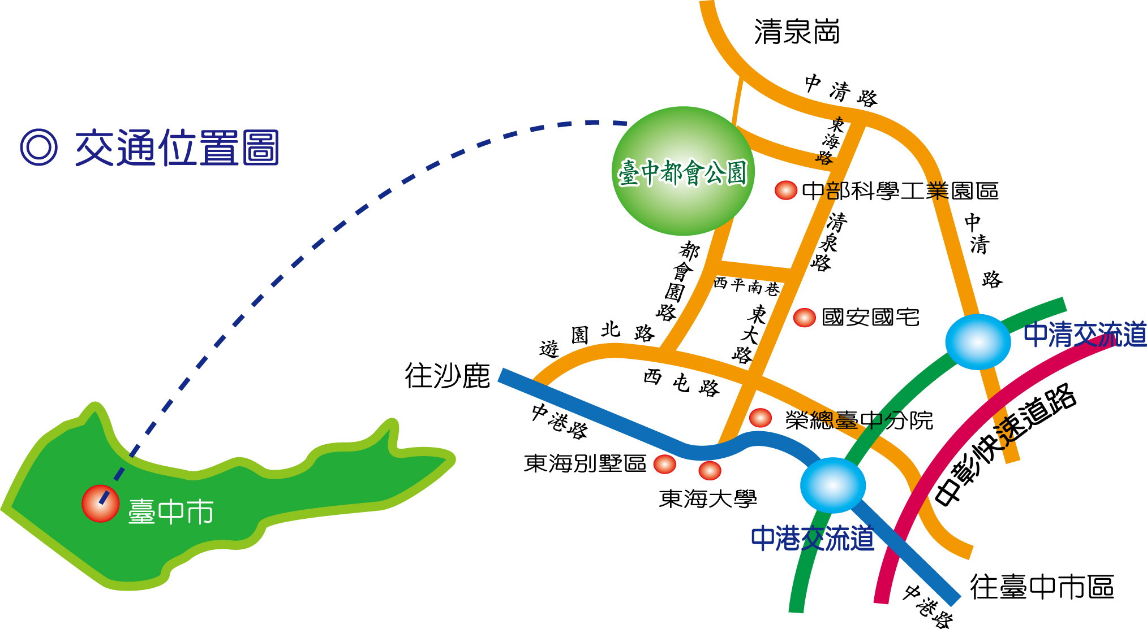
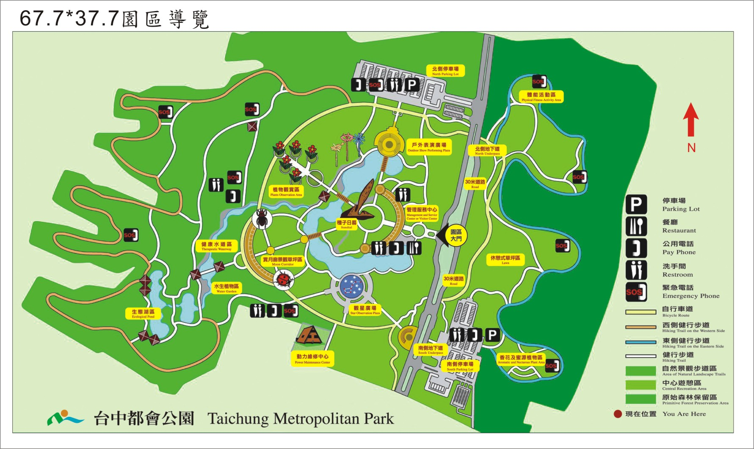
都會公園地址：台中市西屯區都會園路1215巷140號
聯絡電話：04-24612483
假日公車-台中客運146路
去程：由新民高中發車，經台中火車站，終點站為遠東街，上車時可請司機開至都會公園
歸程：9：20-17：25每隔1小時1班次
附件3
臺中市103年度「學生交通安全宣導～高中盃鐵人兩項」活動簡章
一、 活動宗旨：
(一)強化學生交通安全知能，透過路跑及單車騎乘讓學生體會行的安全重要性。
(二)鼓勵青年學子參與正當休閒活動，達到預防青少年犯罪效果。
(三)鼓勵親師生共同參與活動，增進和諧溝通關係，培養團隊合作、積極進取之精神。
二、 辦理單位：
(一)指導單位：教育部
(二)主辦單位：教育部臺中市聯絡處、臺中市政府教育局、臺灣臺中地方法院檢察署
(三)協辦單位：臺中市政府警察局、財團法人犯罪被害人保護協會臺中分會、維他露基金會、國軍人才招募中心、BHBIKES
三、 賽事資訊：
(一)競賽日期：103年10月4日（星期六）0800時鳴笛出發。
(二)競賽地點：臺中都會公園及周邊道路。
(三)競賽項目：路跑3公里→單車10公里→路跑3公里，合計16公里。
(四)參賽資格：本市高中職校學生、教職員及學生家長。
(五)競賽組別：每校各組報名1~3隊
1.高中男子個人組：本市高中職校在學生。
2.高中女子個人組：本市高中職校在學生。
3.混合接力組：1人為學生，另1人為學校教職員或其家長。
(六)競賽路線說明：
1.第一次路跑路線：都會公園賞月廊道草坪區【順時針方向出發】→都會園路（人行道）→枇杷崙路入口(領取信物)→賞月廊道草坪區→【穿越】北側地下道→南側停車場（轉換區）。
2.單車騎乘路線：都會公園南側停車場（轉換區）→【右轉】都會園路→【右轉】清泉路→【右轉】東大路二段→【右轉】科園路→【右轉】都會園路→南側停車場（轉換區）。
3.第二次路跑路線：南側停車場（轉換區）→【穿越】南側地下道【順時針方向出發】→都會公園賞月廊道草坪區→都會園路（人行道）→枇杷崙路入口(領取信物)→賞月廊道草坪區終點站。
(七)成績計算：使用感應式晶片。
(八)獎勵辦法：
1.完賽選手可獲得個人完賽獎牌乙面及成績證明書。
2.各組取前5名(主辦單位得視參賽狀況變更錄取名次，以不高於參賽隊數1/10為原則)：
(1)第1名：禮卷6,000元及獎盃乙座。
(2)第2名：禮卷5,000元及獎盃乙座。
(3)第3名：禮卷3,000元及獎盃乙座。
(4)第4名：禮卷2,000元及獎盃乙座。
(5)第5名：禮卷1,000元及獎盃乙座。
四、活動流程：
報到含檢錄 | 7時-7時30分
開幕式 | 7時30分-7時50分
起跑預備 | 7時50分-8時
鳴笛出發 | 8時
比賽關門 | 10時
領取成績證明書 | 9時30分-10時30分
頒獎 | 10時30分-10時45分
開放選手領車 | 10時45分
凱歸
五、報名辦法：
(一)報名日期：即日起至103年9月17日(星期三)17時前。
(二)採團體報名方式，參賽個人將報名表正本及電子檔繳交至各高中職校教官室，由各校統一彙整參加人員名冊後， e-mail至tccs55110@gmail.com。
六、參賽須知：
(一)比賽規則：
1.大會提供之號碼布、貼紙，選手須按規定配戴，不得私自變造。
2.選手於競賽進行時須注意安全及個人身體狀況，如有不適應自動休息或停止比賽。
3.選手於活動期間須確實遵守大會之規定與安排。
4.選手如有明顯不適合參賽者，大會有權取消其參賽資格。
5.比賽時選手不得有妨礙他人之行為，違者裁判有權取消其比賽資格。
6.棄權或被判喪失資格的選手，雖然體能復原或好轉，均不得繼續比賽。
7.比賽當天如天氣或環境不良，有礙安全時，大會得有變更賽程或中止比賽之權利。
8.選手由大會設立之供水站及醫療站提供支援，禁止伴騎、伴跑或私下提供食物、飲料，亦不得觸摸他人之自行車或用具。
9.選手完成之比賽時間包括轉換區時間。
10.未盡事宜以大會「仲裁委員會」之裁決為依據。
(二)路跑比賽項目：
1.選手胸前須佩戴大會發給之號碼布，至比賽完畢為止，無號碼布者不得參賽。
2.選手不得借助其他動力前進，違者取消資格。
3.比賽中不得衝撞或阻擋其他選手，亦不得裸露上身，違者取消資格。
4.身體不適或體力不支時，可向裁判提出棄權，並由裁判取下號碼布，中止比賽。
(三)自行車比賽項目：
1.本比賽不限車種（電動除外）。
2.自行車及安全帽須依大會規定的位置貼粘號碼貼紙參賽。
3.選手胸前須別上大會發給之號碼布，無號碼布者不得參賽。
4.無安全帽及車檢不合格者不得參賽。
5.自行車比賽時、不可裸露上身，違者取消資格。
6.如遇自行車故障須自行排除修理，並請自備隨車工具或零件。
7.比賽時、嚴禁選手平行或成群集結行進，應保持安全距離。
8.在轉換區、轉彎處、狹窄處等特別危險區，為確保安全，應自行減速。
9.比賽途中不得更換賽車。
10.比賽中若因自行車損壞，無法繼續騎乘時，選手可在不受外力協助下，推車或扛車回轉換區。
11.超車時應保持1.5公尺以上間隔，迅速超越、在15秒內無法超越者，應自動回復原位、不得平行，被超越者不得以蛇行阻礙他人超越。
12.不得借助外力進行比賽，違者取消比賽資格。
13.抵達轉換區時，選手一律下車牽行，並將自行車依號碼位置放置，始得進行路跑項目賽。
14.為維賽事安全，一律使用自行車專用水壺(嚴禁使用一般保特瓶)。
(四)申訴：
1.比賽爭議：依據鐵人三項規則上有明文規定或同等意義之註明者，均以裁判為準，不得提出申訴。
2.有關比賽所發生之問題，比賽中各選手不得當場質詢裁判，得用口頭敘述外，並依規定在20分鐘內補具正式手續申訴表，且申訴以審判委員會之判決為終決。
七、注意事項：
(一)賽前如遇颱風或人力不可抗拒之天然災害，主辦單位為考量選手安全，有權宣布取消、延期或調整賽事路線，選手不得有異議。
(二)參賽選手需自備參賽裝備（自行車、安全帽、路跑服裝）。
(三)轉換區進出皆依號碼布登記管制，為確保參賽人員車輛的安全，因此比賽未結束前禁止取車。比賽期間大會盡力保護選手比賽用車，但如遭竊歉難補償，若有需要請自行投保失竊險。
八、公共意外險注意事項：
(一)本次活動對於現場賽事產生之意外僅做必要緊急醫療救護，對於參賽者本身痼疾引起之病症不在承保範圍內，而公共意外險僅承保因賽事活動意外所受之傷害進行理賠。主辦單位為本次活動針對參賽者投保每人新臺幣壹佰萬元之公共意外險。（所有細節依投保公司之保險契約為準）
(二)公共意外險承保範圍：
1.被保險人因在保險期間內發生下列意外事故所致第三人體傷、死亡或第三人財物損害，依法應負賠償責任，而受賠償請求時，保險公司對被保險人負賠償之責：（一）被保險人或其受僱人因跑步或騎自行車在本保險單載明之比賽路線上發生之意外事故。（二）被保險人在比賽路線之建築物、通道、機器或其他工作物所發生之意外事故。
2.特別不保事項：（一）個人疾病導致運動傷害。（二）因個人體質或因自身心血管所致之症狀，例如休克、心臟症、糖尿病、熱衰竭、中暑、高山症、癲癇、脫水等。
3.選手如遇與跟第二項所述之疾病之病史，建議選手慎重考慮自身安全，自行加保個人人身意外保險。
九、活動洽詢：教育部臺中市聯絡處，承辦人：余君青，電話04-22289111﹟55110
十、附則：本規程如有未盡事宜，得由主辦單位補充修正之。
附件4
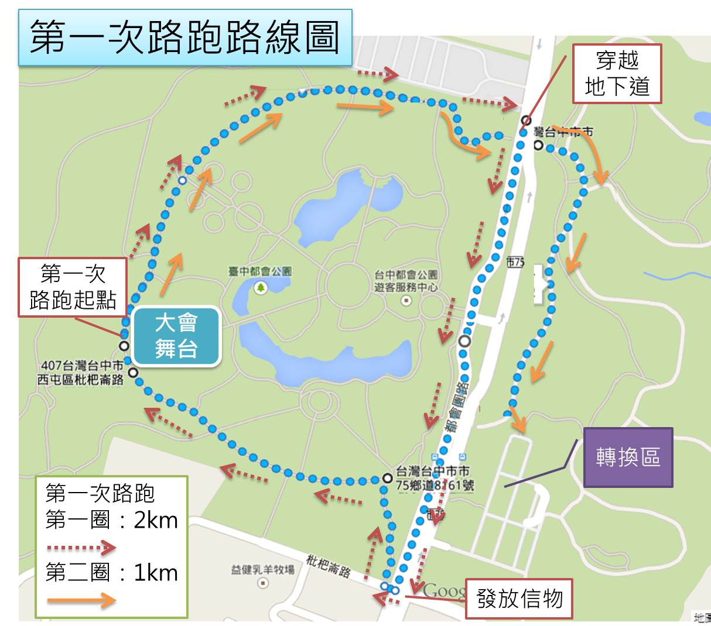
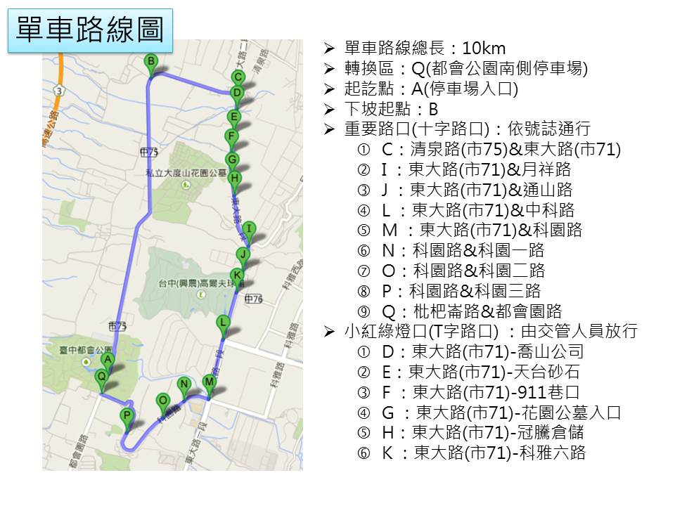
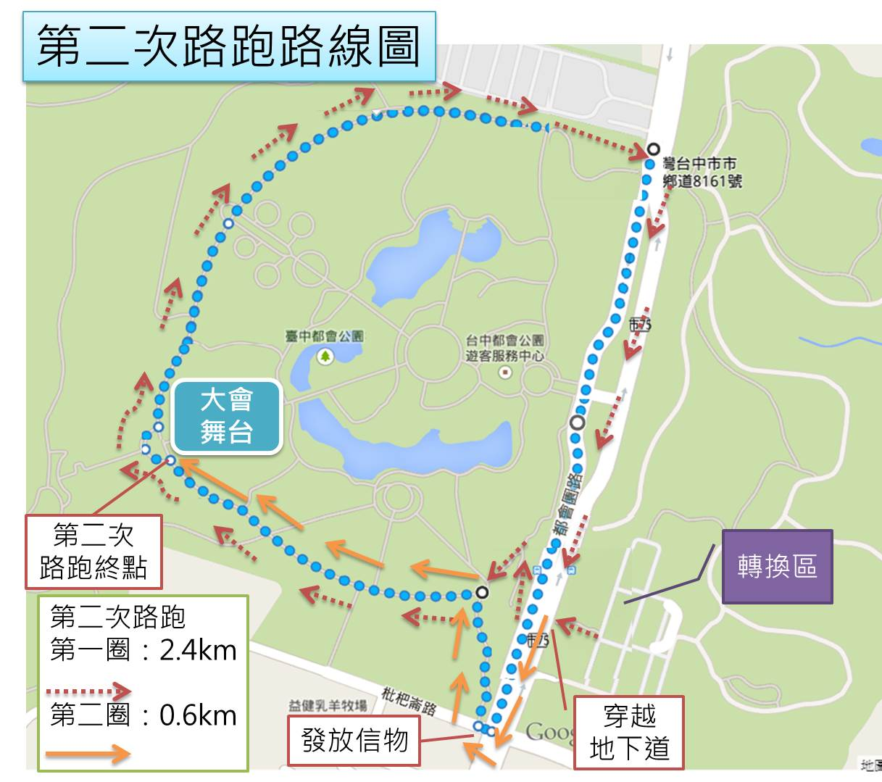
附件5
臺中市103年度「學生交通安全宣導～高中盃鐵人兩項競賽」報名表
活動日期 | 103年10月4日（星期六）  0730時前完成報到檢錄 | 活動地點 | 內政部營建署  臺中都會公園
就讀學校 |  | 姓名
身分證字號 |  | 生日 | 年 月 日
性別 | □男 □女 | 飲食習慣 | □葷 □素
住家電話 |  | 行動電話
緊急聯絡人  (關係) | ( ) | 緊急聯絡人  聯繫電話
參賽組別 | □高中男子個人組  □高中女子個人組  □混合接力組-隊員身分：□學校教職員 / □家長  姓名： 身分證字號： 生日： / /
備註 | 1.本次活動免收取報名費，並由主辦單位為參加人員辦理平安保險，請詳填個人基本資料。  2.請穿著適當衣物並自備單車(除電動外，不限車種)，為保障參賽者安全，單車全程請確實配戴安全帽。  3.請務必攜帶健保卡，活動日如有受傷者，請當日就醫，並與醫院拿取正本診斷證明及收據。  4.參加者交通方式請自理，主辦單位提供礦泉水及賽後餐盒。  5.請詳閱競賽章程，並確實遵守參賽規定。  6.競賽若遇重大天然災害或不可抗拒因素，得由主辦單位決定活動停止或延期，並以簡訊通知參加人員(或其緊急聯絡人)。
茲 同意本人子弟參加本次活動，學生家長簽名：
附件6
臺中市103年度「學生交通安全宣導～高中盃鐵人兩項競賽」
參加人員名冊
學校 |  |  |  | 承辦人
選派交管人員  姓名 |  |  |  | 選派交管人員  行動電話
報名  組別 | 序號 | 姓名 | 身分證號碼 | 生日 | 性別 | 行動電話 | 備註  (身分)
(範例) |  | 王小明 | A123456789 | 86/5/25 | 男 | 0912345678 | 學生
高中  男子 | 1 |  |  |  |  |  | 學生
高中  男子 | 2 |  |  |  |  |  | 學生
高中  男子 | 3 |  |  |  |  |  | 學生
高中  女子 | 1 |  |  |  |  |  | 學生
高中  女子 | 2 |  |  |  |  |  | 學生
高中  女子 | 3 |  |  |  |  |  | 學生
混合  接力  (1人為學生，另1人為學校教職員或其父母親) | 1 |  |  |  |  |  | 學生
混合  接力  (1人為學生，另1人為學校教職員或其父母親) | 2 |  |  |  |  |  | 學生
混合  接力  (1人為學生，另1人為學校教職員或其父母親) | 3 |  |  |  |  |  | 學生
※請學校選派乙名軍訓教官擔任當日交管人員，並於當日0700時完成報到。
※每校各組報名上限3隊，學生報名務必完成報名表上之家長簽章。
※本表請於103年9月17日17時前e-mail至tccs55110@gmail.com，並電話(04-25298585)確認。
承辦教官： 軍訓主管：
附件7
臺中市103年度「學生交通安全宣導～高中盃鐵人兩項競賽」編組職掌表
組別 | 職稱 | 單位 | 級職 | 姓名 | 職掌 | 備註
 | 主任委員 | 教育部  臺中市聯絡處 | 上校督導 | 康來誠 | 督導活動全般事宜
 | 副主任委員 | 教育部  臺中市聯絡處 | 上校副督導 | 于力真 | 襄助主任委員督導活動全般事宜
 | 執行秘書 | 教育部  臺中市聯絡處 | 中校助理督導 | 董勝安 | 負責活動全程規劃事宜
 | 副執行秘書 | 文華高中 | 中校主任教官 | 林正忠 | 襄助執行秘書辦理活動全程規劃事宜
 | 執行助理 | 教育部  臺中市聯絡處 | 少校助理督導 | 余君青 | 1.計畫訂頒  2.經費請購核銷  3.場地租借聯繫  4.協辦單位聯繫  (1)地檢署：經費分攤  (2)少年隊：維安人力  (3)交通隊：交管  (4)國軍人才招募：設攤及人力支援  (5)BH：紀念服  (6)維他露：交通錐、水(飲料)  (7)捷安特：維修站  5.報名彙整  6.臨時編組人員職掌規劃
賽務組 | 組長 | 明台高中 | 中校主任教官 | 蔡文慶 | 1.競賽全程路線規劃  (含交通維持計畫擬訂)  2.轉換區管制(檢錄停車、轉換、領車)  3.賽事告示牌設置  4.管制賽道淨空  5.信物發放  6.賽道交管及機巡人力分配  7.與外聘裁判協調聯繫  8.完賽獎牌發放  9.證書發放(同時回收晶片)
賽務組 | 副組長 | 豐原高中 | 中校主任教官 | 李洲豪
賽務組 | 組員 | 教育部  臺中市聯絡處 | 少校助理督導 | 李燦東
賽務組 | 組員 | 文華高中 | 少校教官 | 許銘汶
賽務組 | 組員 | 明台高中 | 少校生輔組長 | 劉陶堃
賽務組 | 組員 | 教育部  臺中市聯絡處 | 少校助理督導 | 林家和
賽務組 | 組員 | 教育部  臺中市聯絡處 | 少校助理督導 | 洪乙仕
賽務組 | 組員 | 嶺東高中 | 中校教官 | 吳宗澍

臺中市103年度「學生交通安全宣導～高中盃鐵人兩項競賽」編組職掌表
組別 | 職稱 | 單位 | 級職 | 姓名 | 職掌 | 備註
行政組 | 組長 | 明道高中 | 中校主任教官 | 呂學忠 | 1.舞台音響架設  2.起跑點及終點站架設  3.轉換區車架架設  4.宣導攤位及選手休息區配置  5.協調重要路口警力配置  6.交通錐擺放  7.補給站設置  8.簡易維修站設置  9.救護站設置(救護車及人力聯繫)  10.停車動線引導  11.單車檢錄、引導至轉換區  12.紀念品、水、運動飲料及餐點發放  13.春暉志工10名聯繫  14.替代役男10名公差管制
行政組 | 副組長 | 教育部  臺中市聯絡處 | 中校助理督導 | 高呈龍
行政組 | 組員 | 臺中市政府  教育局 | 科員 | 王晴慧
行政組 | 組員 | 教育部  臺中市聯絡處 | 少校助理督導 | 李茂國
行政組 | 組員 | 教育部  臺中市聯絡處 | 少校助理督導 | 陳淑媚
接待組 | 組長 | 嘉陽高中 | 中校主任教官 | 鍾慶輝 | 1.與會長官行程  2.典禮司儀稿撰擬  3.開幕式及頒獎流程掌控  4.選手報到、引導單車檢錄  (紀念服、號碼布、晶片發放)  5.服務台設置
接待組 | 副組長 | 教育部  臺中市聯絡處 | 少校助理督導 | 謝雪汶
接待組 | 組員 | 教育部  臺中市聯絡處 | 少校助理督導 | 王珮羽
接待組 | 組員 | 臺中市政府  教育局 | 科員 | 劉耀文
接待組 | 組員 | 明台高中 | 少校教官 | 蔡靜芬
註記：
1.以上編組人員由聯絡處及各校依聯絡處122號通報薦報人員組成。
2.賽前工作會報時程、地點如下：
(1)現地勘查：103年9月15日(星期一)0900時，於臺中都會公園大門集合。(2)第一次協調會：103年9月18日(星期四)0900時，於聯絡處會議室召開。
(3)第二次協調會：103年9月25日(星期四)0900時，於聯絡處會議室召開。
(4)競賽場地布置：103年10月3日(星期五)0900時。
(5)交通管制布置：103年10月4日(星期六)0630時。
3.本編組表依各次協調會議決議事項修正。

